

**Январь 2020 г. №4 МБОУ «Краснолипьевская школа»**

**Благотворительный детский праздник «Зажигаем огоньки надежды»**

Воронежский областной фонд социальной поддержки населения призвал горожан купить билеты на благотворительные новогодние праздники «Зажигаем огоньки надежды». Они прошли во время новогодних каникул в среду и четверг, 2 и 3 января.

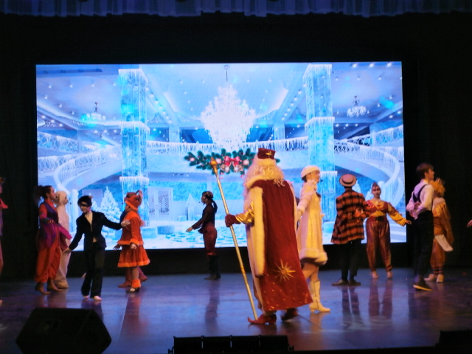

3 января ребята из нашей школы посетили новогоднее театрализованное представление, которое состоялось во Дворце творчества детей и молодежи в рамках благотворительного детского праздника «Зажигаем огоньки надежды». Каждый ребенок получил в подарок конфеты.

Организаторы отметили, что благодаря проведенным мероприятиям посетить новогодние праздники смогли также 568 детей из малообеспеченных семей Воронежской области. Подобные благотворительные новогодние детские праздники проводятся в регионе с 2013 года.

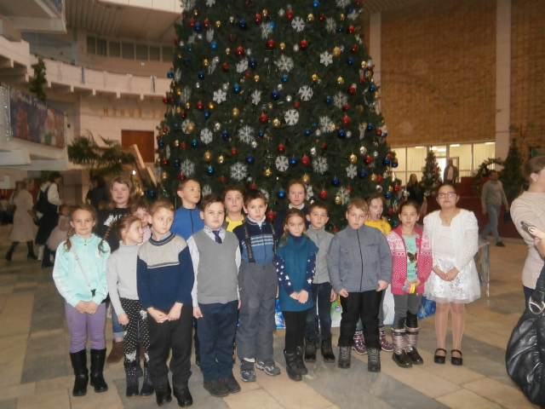

**Отмечаем Рождество Христово**

15 января, во время Святок, в МБОУ «Краснолипьевская школа» состоялось мероприятие, посвященное Рождеству Христову.

Ребята из 4 и 5, занимающиеся основами православной культуры под руководством учителя Араловой Н.В., подготовили и показали 2 инсценировки, спели рождественские песни. Артисты рассказали ученикам из начальных классов об истоках праздника Рождества, а второклассники прочитали рождественские стихи.

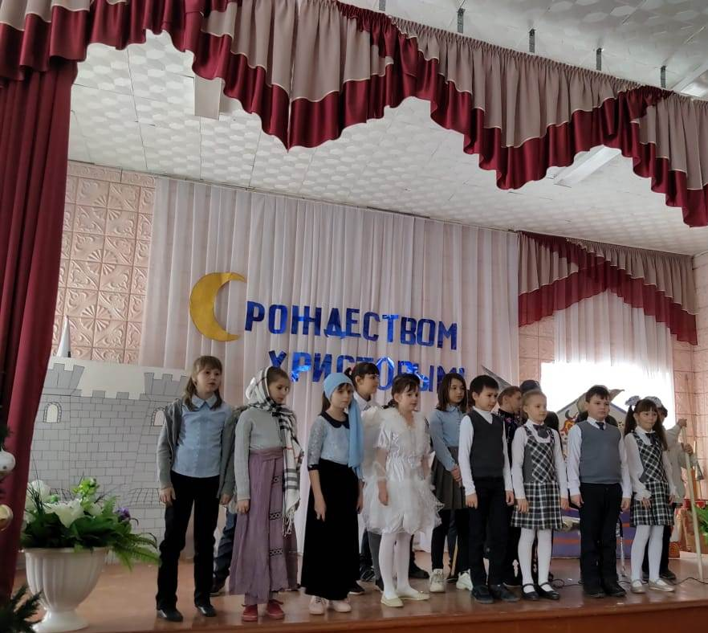

21 и 22 января обучающиеся 2, 4 и 5 классов МБОУ «Краснолипьевская школа» выступили в СКДЦ с.Новосолдатка и Краснолипье с Рождественским представлением.

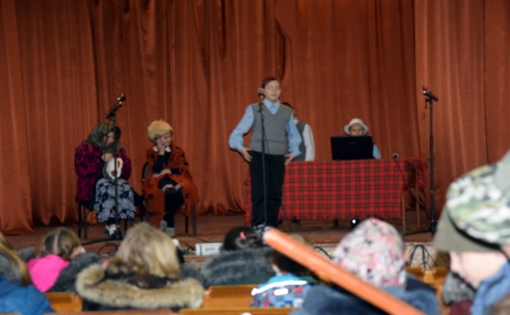

**МУНИЦИПАЛЬНЫЕ СОРЕВНОВАНИЯ ПО ЛЫЖНЫМ ГОНКАМ СРЕДИ ОБУЧАЮЩИХСЯ**

13 января 2020 года на лыжной трассе «Северный олимп» села Репьевка состоялись соревнования по лыжным гонкам (смешанная эстафета) V Спартакиады учащихся Репьевского муниципального района 2019года.

Команда МБОУ «Краснолипьевская школа» заняла почетное 3 место.

Поздравляем участников лыжного пробега!

**2.«КОРАБЛИК ДЕТСТВА»**

**День памяти**

14 января в селе Краснолипье состоялся митинг, посвящённый освобождению села от немецко-фашистских захватчиков. Началось мероприятие у здания СКДЦ. Здесь присутствующие послушали выступление учителя-пенсионера Краснолипьевской школы Миляева Н.М., который рассказал присутствующим о событиях тех дней, и главы Краснолипьевского сельского поселения Ереминой Т.И.

Далее, построившись в колонну, процессия двинулась к памятнику на въезде в село. Здесь выступила Никитина Т.А, учитель истории, она напомнила собравшимся о тяжести военных лет и обратилась к присутствующим с призывом никогда не забывать те лихие времена и всегда чтить память погибших. Далее обучающиеся школы прочитали стихи, а жители села возложили венок.

Также венки памяти были возложены к братской могиле и на сельском кладбище у могилы воинов-разведчиков. 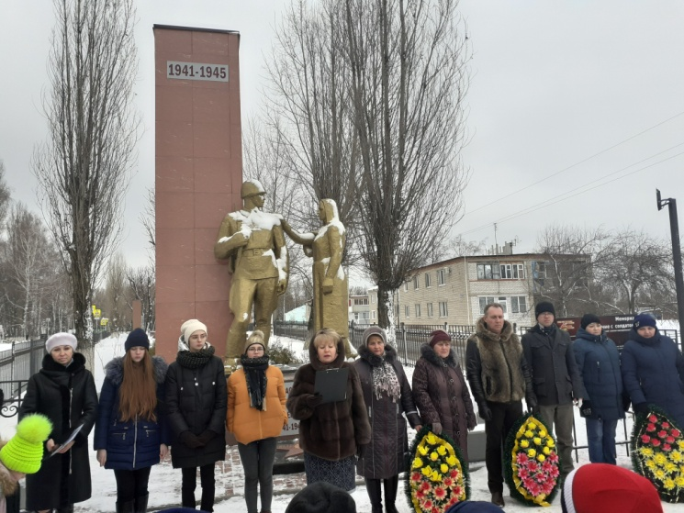

14 января учащиеся структурного подразделения МБОУ «Краснолипьевская школа» тоже принимали участие в митинге, посвященном освобождению села Новосолдатка от фашистских захватчиков. Митинг проходил у памятника "Скорбь народа" и закончился возложением венков на братскую могилу освободителей села.

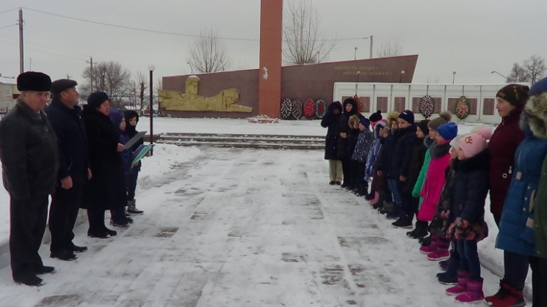

**Участие юнармейцев в митинге в честь 77-й годовщины освобождения Репьевского района от немецко-фашистских захватчиков**

15 января в райцентре прошел митинг, посвященный 77-й годовщины освобождения Репьевского района от немецко-фашистских захватчиков. Сельчане возложили цветы к монументу «Скорбящая мать» , почтили память павших воинов минутой молчания.

Представители отряда юнармейцев МБОУ «Краснолипьевская школа» были приглашены на митинг со своим руководителем Головащенко С.В., им была предоставлена возможность возложить венок к памятнику.

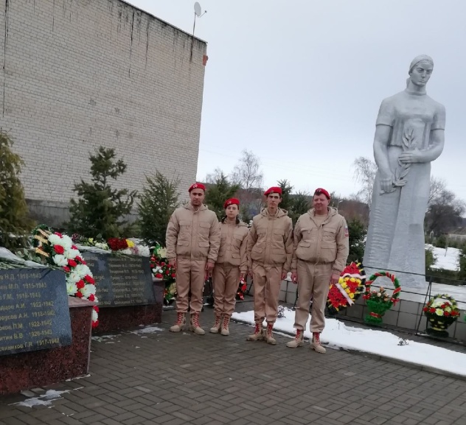

**Ежегодная акция «Искорки добра»**

В этом году зима выдалась совсем не снежная, но несколько снегопадов в Краснолипье все-таки было. Поэтому обучающиеся старших классов смогли оказать помощь вдовам ветеранов Великой Отечественной войны, которые нуждались в помощи по очистке придомовой территории от снега.

Ребята постоянно посещают одну из вдов Токмакову А.А., и в этом году дважды помогали ей очистить от снега дорожки у дома и во дворе.

Пусть не угасают «Искорки добра» даже в такую теплую зиму!

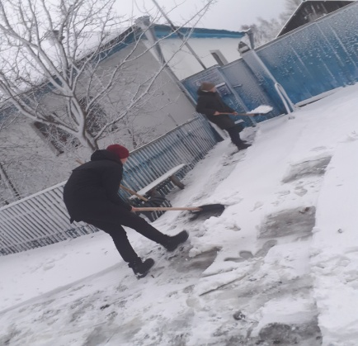

**3.«КОРАБЛИК ДЕТСТВА»**

**Участие в конкурсе «90 пятерок к юбилею газеты»**

В январе были определены победители конкурса газеты «Репьевские вести»«90 пятерок к юбилею газеты». Он проводился в честь дня рождения районного издания. В конкурсе могли принимать участие обучающиеся школ района, которые смогли набрать 90 пятерок за вторую и третью четверть, но уже по итогам 2 четверти ребята прислали скриншоты своих электронных дневников. Победителями стали те ребята, которые прислали их первыми, но редакция газеты решила поощрить и вторую «тройку» ребят, успевших прислать электронный документ. В их ряду и ученик МБОУ «Краснолипьевская школа» Канищев Григорий из 4 класса. 24 января корреспондент газеты «Репьевские вести» Оксана Дубровская вручила приз Грише на общешкольной линейке.

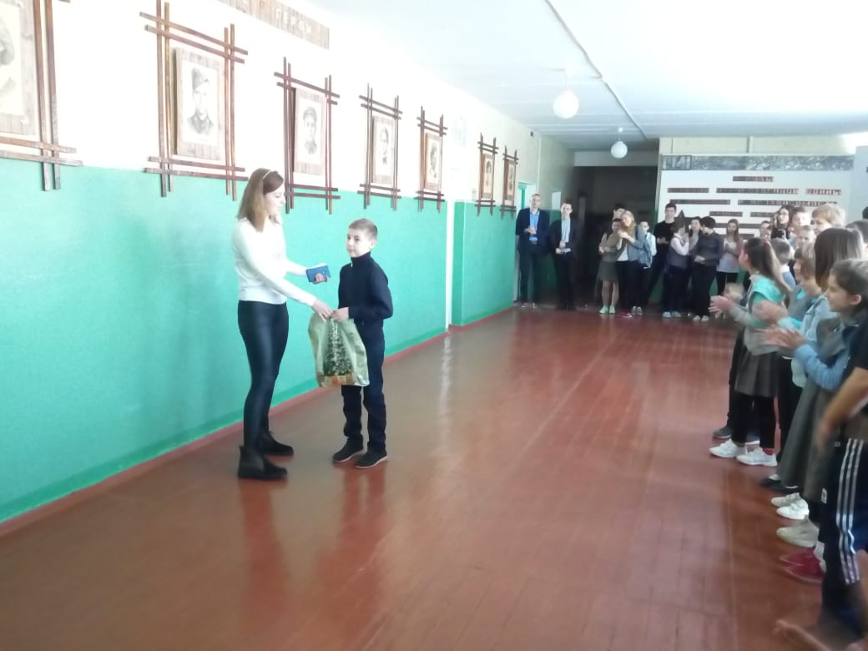

ИНТЕЛЛЕКТУАЛЬНАЯ ИГРА «РИСК»

22 января в МБОУ «Репьевская школа» проводился муниципальный этап Всероссийской лиги интеллектуальных игр «РИСК», участниками которого стали и школьники МБОУ «Краснолипьевская школа». Победу одержала команда Истобинской школы. Наша команда «Фортуна» тоже не осталась без награды, получив грамоту за 2 место.

За звание самой исторически-подкованной боролись 7 команд – представители школ Репьевского района. Ребята проверили свои знания по истории России, музыке, кинематографии .

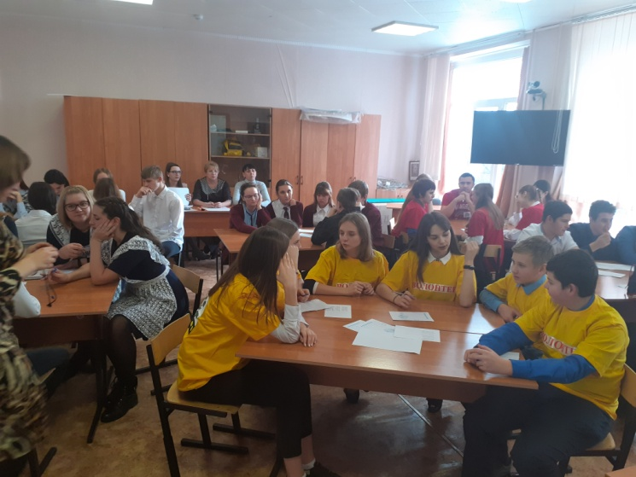

Отметим, что главной задачей викторины является повышение интереса молодого поколения к изучению истории в интерактивной, увлекательной форме. Ответы на вопросы игры требовали от участников не только знаний и умения мыслить логически, но и хорошей интуиции. Игра в интересной досуговой форме познакомила участников с важными историческими событиями в жизни страны.

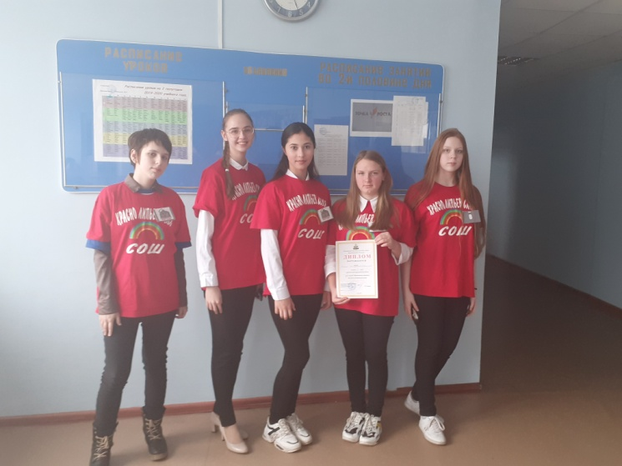

**Снежные радости**

Зима - волшебное время года! Дети очень любят ее, ведь это свежий морозный воздух, волшебное убранство природы. Детям очень нравятся зимние забавы: игры в снежки, кормление птиц, лепка снеговиков, да просто поваляться в пушистом снегу. Прогулка зимой самое увлекательное занятие! Наконец-то выпал снег и малыши из детского сада «Радуга» смогли выйти на настоящую зимнюю прогулку.

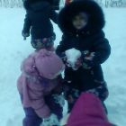

**4.«КОРАБЛИК ДЕТСТВА»**

**Открытый урок, посвящённый Дню снятия блокады Ленинграда «Вспомним Ленинград»**

Российское правительство 27 января объявило Днем воинской славы России. В этот день в 1944 году была снята блокада города Ленинграда (ныне Санкт-Петербурга).

27 января в МБОУ «Краснолипьевская школа» проводился урок мужества для обучающихся 10-11 классов «Вспомним Ленинград», посвященный снятию блокады Ленинграда. А для ребят остальных классов были проведены тематические классные часы.

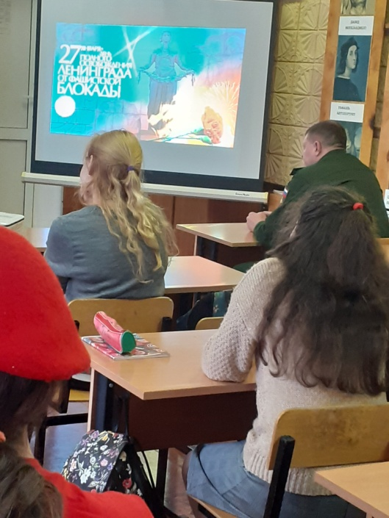

Старшеклассники услышали о страшных днях блокады от учителя физической культуры Головащенко С.В. и учителя истории Никитиной Т.А. и почтили память погибших в то время людях минутой молчания.

Во время классных часов ребята посмотрели видеоролики и приняли участие в беседе о блокаде Ленинграда.

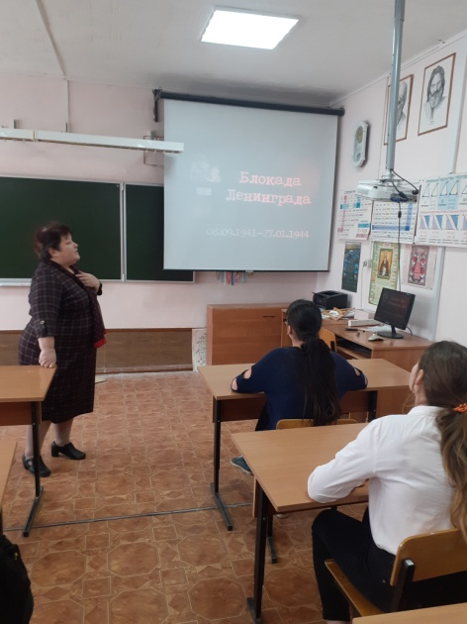

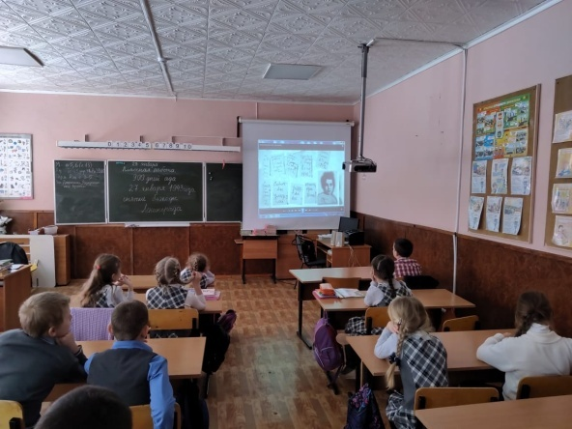

А в Структурном подразделении МБОУ «Краснолипьевская школа» ребята 6-9 классов посмотрели презентацию и видеоролики в здании местного дома культуры.

**ПРОФИЛАКТИЧЕСКИЕ МЕРОПРИЯТИЯ**

В январе в МБОУ «Краснолипьевская школа» был проведен ряд профилактических мероприятий антинаркотического характера.

С учащимися 1-11 классов и их родителями, проводились мероприятия в форматах классных часов, родительских собраний, групповых и индивидуальных бесед, просмотра видеороликов и мультфильмов, урока-игры на различные темы. Также проводилась акция «Спорт – как альтернатива вредным и пагубным привычкам».

Было проведено анкетирование среди обучающихся 7-11 классов по теме «Психоактивные вещества», результаты которого показали высокую степень информированности детей и подростков по данной проблеме. Все обучающиеся знают о вреде наркотиков, алкоголя и табака. 5% ребят указали, что пробовали курить, но им не понравилось, и они считают, что это им не нужно. 1% обучающихся являются курильщиками, хотя понимают, какой вред наносят своему организму. Ребят, которые регулярно употребляют алкоголь нет, но 2% ответили, что пробовали. К счастью, детей, пробовавших и употребляющих наркотические вещества по итогам анкетирования, не выявлено.

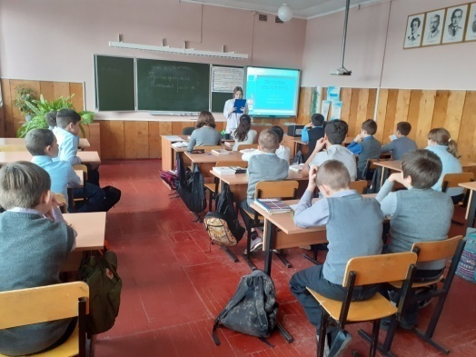

**Над выпуском работали:**

Обучающиеся 8 класса

Редактор – Миляева С.А.